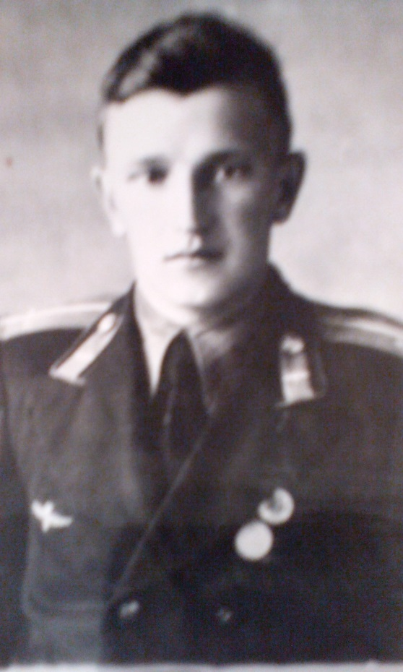 Черепанов Владимир Иванович, (прадед Хаземова Егора, 6 «Г» Кл)
родился 16 июля 1925г. В городе Юргамыше Курганской области.
Призван в армию в апреле 1943г. Окончил военное-авиационное училище штурманов и стрелков-бомбардировщиков в г. Челябинске. После окончания училища в 1944г, служил инструктором в школе ночных экипажей 16-й Воздушной армии.
После окончания войны окончил Высшую офицерскую школу в г. Ульяновске и служил в 453-м бомбардировочном авиаполку, заместителем штурмана полка в чине капитана Уволился в запас в 1961 году.
Награжден медалью «За боевые заслуги» и другими медалями.
